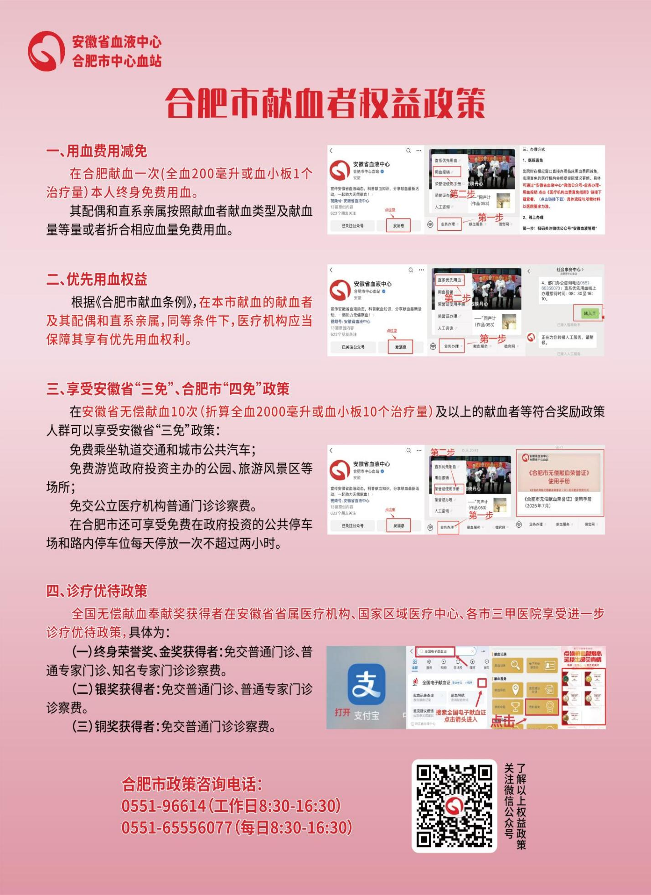
附件二：合肥市无偿献血者权益政策宣传海报

